您有一份反洗钱基本知识手册待查收（上）

随着经济的快速发展和现代科学技术在金融领域的广泛运用，金融行业逐渐成为洗钱的主要领域之一。因此，反洗钱工作对于我国金融秩序的维护至关重要。
预防洗钱活动，维护金融秩序，遏制洗钱及其上游犯罪等各种违法行为，从学习反洗钱知识做起。反洗钱基本知识手册请您查收

1、 什么是洗钱?
答：洗钱就是通过隐瞒、掩饰非法资金的来源和性质,通过某种手法把它变成看似合法资金的行为和过程。主要包括提供资金账户、协助转换财产形式、协助转移资金汇往境外等。

2、 清洗什么钱将构成洗钱罪?
答：这主要是指清洗毒品犯罪、黑社会性质的组织犯罪、恐怖活动犯罪、走私犯罪、贪污贿赂犯罪、破坏金融管理秩序犯罪、金融诈骗犯罪的所得及其产生的收益，将构成洗钱罪。

3、 为什么要反洗钱?
答：洗钱助长走私、毒品、黑社会、贪污贿赂、金融诈骗等严重犯罪，扰乱正常的社会经济秩序，破坏社会公平竞争，甚至影响国家声誉。因此，我们依法采取大额和可疑资金监测，反洗钱监督检查，反洗钱调查等各项反洗钱措施，预防和打击洗钱犯罪，起到遏制其上游犯罪的目的。

4、 国家反洗钱行政主管部门是指哪个部门？其主要职责是什么？
答：国家反洗钱行政主管部门是指中国人民银行，主要负责组织协调全国的反洗钱工作，负责反洗钱资金监测，制定金融机构反洗钱规章，监督检查金融机构及特定非金融机构的反洗钱工作，调查可疑交易，开展反洗钱国际合作等。

5、 还有其他部门参与反洗钱管理工作吗？
答：在国家层面，有公安部、外交部、最高人民法院、最高人民检查院、银保监会、证监会等部门参与的反洗钱工作部际联席会议。全国各省、自治区、直辖市和大连、青岛、宁波、厦门、深圳也建立了相应的联席会议制度。

6、 为什么强调金融业反洗钱？
答：金融业承担着社会资金存储、融通和转移职能，对社会经济发展起着重要的促进作用。但同时也容易被洗钱犯罪分子利用，以看似正常的金融交易作掩护，改变犯罪收益的资金形态或转移犯罪资金。因此，金融业是反洗钱工作的前沿阵地，能够尽早识别和发现犯罪资金，通过追踪犯罪资金的流动，预防和打击犯罪活动。

7、 什么机构负责反洗钱资金监测？
答：中国人民银行专门成立了中国反洗钱监测分析中心，具体负责反洗钱资金监测。
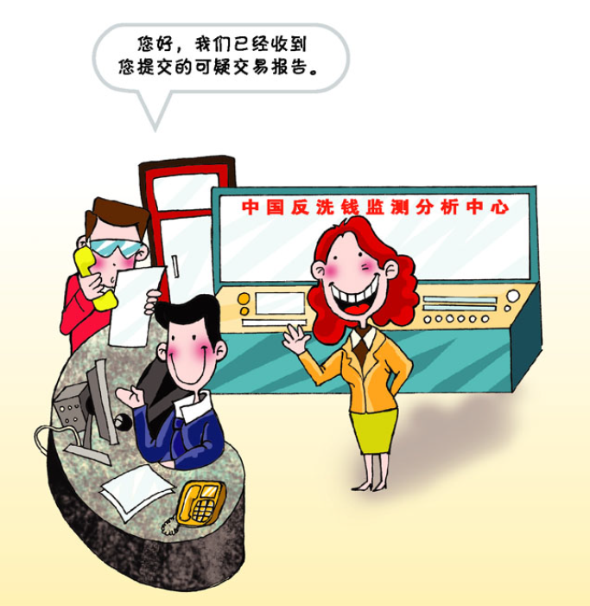

8、 哪些交易将受到反洗钱监测？
答：中国人民银行制定了专门的规章，当金融交易达到一定金额或符合某种可疑特征时，金融机构应向中国反洗钱监测分析中心提交大额和可疑交易报告。例如单笔或当日累计20万元以上的现金存取、现金兑换、现金汇款等，或者银行账户资金短期内分散转入、集中转出且与客户身份或经营业务明显不符。金融机构还可根据具体情况判断出涉嫌洗钱的可疑交易并上报。

9、 目前金融机构主要采取哪些反洗钱措施？是否会因此延长客户办理业务的时间？
答：主要采取客户身份识别、尽职调查、大额和可疑交易报告、客户身份资料及交易记录保存等反洗钱措施。包括事前预防、事后监测及调查等。监测及调查发生在完成业务之后，不会额外增加客户办理业务的时间。目前的预防手段主要包括核对客户身份证件及填写有关客户信息，与现行的金融业务要求也基本吻合。
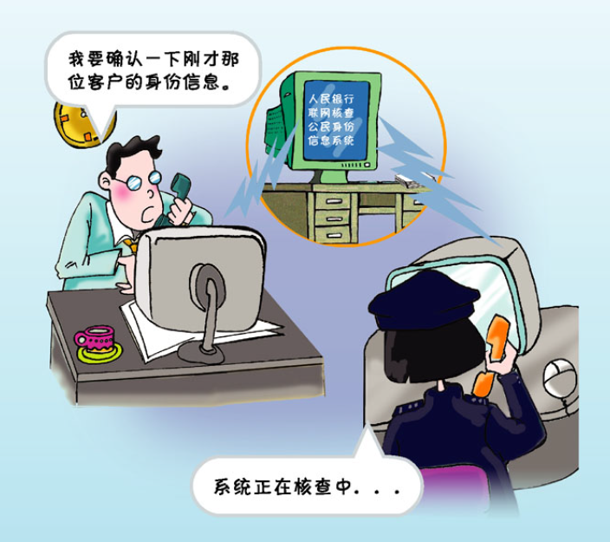

10、反洗钱工作会不会侵犯个人隐私和商业秘密？
答：不会。《中华人民共和国反洗钱法》重视保护个人隐私和企业的商业秘密，并专门规定对依法履行反洗钱职责而获得的客户身份资料和交易信息要予以保密，非依法律规定，不得向任何组织和个人提供。《中华人民共和国反洗钱法》还规定，反洗钱行政主管部门和其他依法负有反洗钱监督管理职责的部门、机构履行反洗钱职责获的客户身份资料和交易信息，只能用于反洗钱行政调查；司法机关依法获得的客户身份资料和交易信息只能用于反洗钱刑事诉讼。
（以上内容及图片来源于中国人民银行《反洗钱知识26问》）

